NOM du propriétaire : Je contrôle et j’entretiens mon vélo
NOM du partenaire :
Je vérifie avec un partenaire | Bon état | Problème constaté | Réparation à prévoir
Etat des freins à l’avant : poignée, câbles, gaine, patins, plaquettes, …

Etat des freins à l’arrière : poignée, câbles, gaine, patins, plaquettes, …

Selle : fixation et réglage de la hauteur (assis sur la selle, la pointe des pieds en extension touche le sol)

Transmission : pédalier, chaîne, roue libre : le graissage, le jeu de la chaine et du pédalier, si le plateau est voilé, si le dérailleur permet de passer toutes les vitesses.
Roues : vérifier si les roues sont bien serrées, si elles ne sont pas voilées

Pneus : vérifier le gonflage, vérifier l’état sur la bande roulante et sur les côtés
Systèmes réfléchissants : vérifier l’état, la propreté
Sonnette ou avertisseur piéton : vérifier le bon fonctionnement

Casque : le bon état : absence de fissure et réglage de la sangle

Compléments sur la position du casque (voir vidéo sur le site SRAV (savoir rouler à vélo) :
- Le casque doit rentrer sur la tête sans forcer
- Il ne doit pas être trop large pour ne pas tomber sur les yeux.
- La sangle doit être attachée sous le menton et serrée jusqu’à ce qu’elle touche le coup de l’enfant. Attention : elle ne doit pas être trop lâche, sinon le casque ne protège pas l’enfant.
- Au niveau des oreilles, les sangles doivent se rejoindre en dessous. À régler si nécessaire.
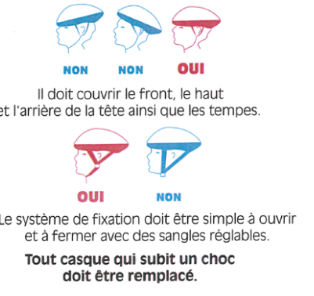
Je sais aussi : (entourer la bonne réponse)
- Démonter une roue en libérant les mâchoires des freins
OUI NON
- Remettre en place une chaîne qui a sauté
OUI NON
- Nettoyer mon vélo aux endroits les plus importants
OUI NON

